ЕЖЕНЕДЕЛЬНЫЙ ОТЧЁТ

Государственного образовательного учреждения высшего профессионального образования «Самарский государственный аэрокосмический университет
имени академика С. П. Королёва (национальный исследовательский университет)»
Отчетный период: с 16 марта по 22 марта 2011 г.

- Организационные мероприятия в рамках реализации программы развития университета
1.1. Глава г. Самары Д. И. Азаров и Совет ректоров вузов Самарской области подписали соглашение о сотрудничестве. На встрече с ректорами Д. И. Азаров отметил, что город заинтересован в применении многих разработок СГАУ, таких, например, как трёхмерное моделирование городской застройки по снимкам из космоса, космическая съёмка района, где будет строиться новый стадион к Чемпионату мира по футболу и других.
1.2. С 5 по 10 марта 2011 года проректор СГАУ В. Д. Богатырев посетил аспирантуру Харбинского политехнического университета (далее ХПИ, КНР), расположенную в Шеньчжене, где ознакомился с условиями обучения и ведения научной деятельности, а также научными разработками аспирантов. На встрече представители 15 российских и 15 китайских университетов участвовали в переговорах о создании Ассоциации технических университетов России и Китая (АТУРК), а также в обсуждении перспективных направлений сотрудничества в рамках данной ассоциации.
По результатам встречи был подписан Устав ассоциации, определено место расположения её дирекции и проведены выборы её руководства.
В. Д. Богатырев принял участие в Российско-китайской конференции «Инновационная экономика, технические университеты, китайско-российское сотрудничество и развитие», где выступил с докладом «Совместная образовательная программа ХПИ и СГАУ», в котором доложил об обучении в СГАУ группы китайских студентов, об изучаемых дисциплинах, условиях проживания, научно-ориентированной образовательной концепции, используемой в университете, возможностях продолжения обучения после окончания программы бакалавриата по ряду новейших магистерских программ.
После конференции состоялся ряд встреч В. Д. Богатырева с представителями китайских университетов. На встрече с Пекинским политехническим университетом обсуждались возможности расширения подготовки и защиты дипломных проектов китайскими студентами в СГАУ – было предложено направлять студентов по специальностям, связанным с оптикой и обработкой компьютерных изображений. На встрече с Харбинским политехническим университетом была достигнута договоренность о продолжении обучения китайских студентов в 2011 и 2012 годах в СГАУ. На встрече с Пекинским авиационно-космическим университетом достигнута договоренность о посещении СГАУ ректором ПАКУ во время его поездки в Россию в июле 2011 года для знакомства с руководством СГАУ и обсуждения конкретных направлений сотрудничества.
На встречах с представителями других университетов (Даляньский политехнический университет, Нанкинский аэрокосмический университет, Университет Тунцзи, Сианский университет путей сообщения) была выражена заинтересованность в возможной кооперации и необходимости проведения дополнительных встреч для конкретизации направлений сотрудничества.
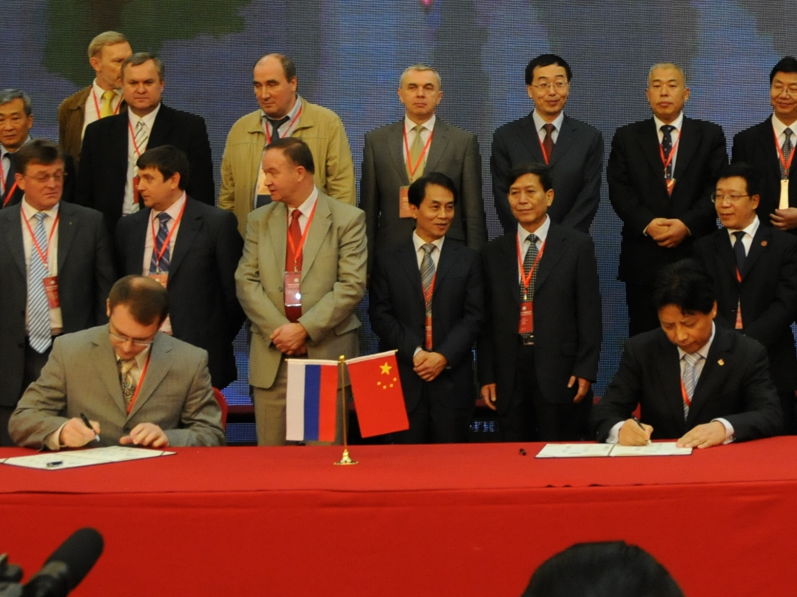

1.3. 19 марта 2011 года ректор СГАУ д.т.н., профессор Шахматов Е. В. принял участие в расширенном заседании коллегии Минобрнауки России по вопросу "Об итогах деятельности Министерства образования и науки Российской Федерации в 2010 году и задачах на 2011 год". В рамках своего доклада «Об итогах реализации Программы развития Самарского государственного аэрокосмического университета имени академика С. П. Королёва как национального исследовательского университета в 2010 году и задачах на перспективу до 2013 года» Е. В. Шахматов отметил направления развития научной и образовательной деятельности в СГАУ, а также задачи по разработке новых инновационных наукоемких образовательных стандартов и программ национального исследовательского университета.
1.4. Ректор СГАУ д.т.н., профессор Шахматов Е. В. принял участие в расширенном заседании Самарского отделения Союза машиностроителей России и выступил с сообщением «О взаимодействии СГАУ с предприятиями машиностроительного комплекса».

- Мероприятия по приобретению учебно-лабораторного и научного оборудования
  - Осуществляется планирование закупок и размещения оборудования, приобретаемого в 2011 году.

- Мероприятия по повышению квалификации и профессиональной переподготовке научно-педагогических работников университета
3.1. Продолжается приём и обработка заявок на повышение квалификации и профессиональной переподготовки научно-педагогических работников университета в 2011 году в отечественных и зарубежных образовательных и научно-производственных центрах.
3.2. Проводится согласование с ведущими специалистами тематики и планов публичных лекций для чтения в СГАУ.
3.3. Инженер НИИ-201 Белов Г. О. прошёл стажировку по теме «Динамика и прочность машин» на базе ГОУ ВПО «Омский государственный технический университет».
Доцент кафедры летательных аппаратов Волоцуев В. В. прошёл стажировку по теме «Разработка методов синтеза проектных характеристик космической системы наблюдения и передачи информации» на базе ОАО «Информационные спутниковые системы» имени академика М. Ф. Решетнёва.

4. Разработка учебных программ
4.1. Формируются предложения по реализации блока мероприятий «Совершенствование образовательной деятельности» Программы развития в 2011 году.

5. Развитие информационных ресурсов
5.1. Внедрена версия 8.3 программы формирования рабочих программ учебных дисциплин и модулей. Продолжаются консультации по использованию программы.

6. Совершенствование системы управления качеством образования и научных исследований
6.1. 21 марта 2011 года состоялось заседание ректората, на котором с докладом «О ходе развития системы менеджмента качества (СМК) университета» выступил представитель руководства по качеству, проректор по информатизации В. С. Кузьмичёв. В своём докладе В. С. Кузьмичёв отметил результаты, достигнутые университетом в данной области за последний год и доложил о ходе подготовки университета к ресертификации. Начальник отдела управления качеством образования управления информатизации и телекоммуникаций В. А. Колпаков доложил о тенденциях в области развития систем менеджмента качества, которые складываются в России и за рубежом, а также о проблемах, возникающих при реализации работ в рамках СМК, методах их решения, ответил на вопросы членов ректората.
6.2. Произведена разработка технологии формирования отчета контроля данных, вводимых пользователями автоматизированного рабочего места «Кафедра» информационно-аналитической системы мониторинга деятельности подразделений и количественной оценки качества результатов деятельности университета.

7. Информационное сопровождение реализации программы
7.1. Производится текущее информационное наполнение Интернет-портала СГАУ, отражающего ход реализации программы развития СГАУ как национального исследовательского университета.
Опубликован отчет о состоявшемся 15 марта 2011 года в Самарском государственном аэрокосмическом университете имени академика С. П. Королёва (национальном исследовательском университете) первом заседании вновь созданного наблюдательного (попечительского) совета СГАУ.
Размещена информация о торжественном вручении губернских премий в области науки и техники трём ученым СГАУ. Премию получили Ф. В. Гречников, член-корреспондент Российской академии наук, доктор технических наук, профессор, проректор по учебной работе СГАУ - за выдающиеся результаты в решении технических, естественно-математических, медико-биологических, социально-экономических и гуманитарных проблем, профессор кафедры основ конструирования машин Ю. И. Байбородов - за разработку и широкомасштабное внедрение нового режима торможения гидроагрегатов Жигулевской ГЭС, направленной на улучшение экологической обстановки и достижение большего экономического эффекта и профессор кафедры технической кибернетики Л. Л. Досколович - за цикл научных работ «Разработка электромагнитной теории дифракционных решёток с применением в фотонике и бортовой светотехнике».
Размещено сообщение о создании ассоциация технических университетов России и Китая. Самарский государственный аэрокосмический университет на встрече представлял проректор В. Д. Богатырёв.
Размещено сообщение о присуждении ректору университета Е. В. Шахматову почетного звания «Заслуженный работник высшей школы Российской Федерации».
7.2. 15 марта 2011 года программа «Вести» ГТРК Россия-Самара показала телесюжет о первом заседании вновь созданного наблюдательного (попечительского) совета СГАУ под председательством губернатора Самарской области В. В. Артякова. В телесюжете была представлена информация о стратегических направлениях развития университета и о основных итогах выполнения Программы развития НИУ-СГАУ в 2009-2010 годах.
7.3. В газете «Самарское Обозрение» от 17 марта 2011 года опубликована статья "Выделят средства на развитие СГАУ". В статье содержится информация о решении областного правительства поддержать Программу развития СГАУ как национального исследовательского университета и выделить в ближайшие три года средства в объеме 220 млн. рублей на реализацию наукоёмких и социально значимых проектов университета. Информация о выделении средств доведена до сведения общественности на заседании вновь созданного наблюдательного (попечительского) совета СГАУ председателем совета губернатором Самарской области В. В. Артяковым.
7.4. В газете «Самарские известия» от 16 марта 2011 года опубликована статья «Науку поддержат материально», в которой описан ход первого заседания попечительского совета СГАУ и решения, которые на нём были приняты. Отмечен значительный вклад, который вносит СГАУ в кадровое обеспечение аэрокосмического комплекса региона и развитие всей отрасли.
7.5. В телевизионной передаче 19 марта 2011 года, посвященной созданию и развитию российских ракет-носителей, был представлен сюжет - интервью со студентами СГАУ, активно занимающимися вопросами разработки и изготовления приборов для космических исследований.
7.6. В газете «Волжская коммуна» от 16 марта 2011 года опубликована статья «Инвестиции в будущее», в которой дана информация о ходе первого заседания попечительского совета СГАУ и о принятых решениях, связанных с деятельностью СГАУ в ближайшие годы.

8. Дополнительная информация, не вошедшая в предыдущие пункты, но которую важно отметить
8.1. Ректору университета Шахматову Евгению Владимировичу указом Президента РФ № 279 от 6 марта 2011 года за заслуги в научно-педагогической деятельности и большой вклад в подготовку квалифицированных специалистов присуждено почетное звание «Заслуженный работник высшей школы Российской Федерации».

9. Вопросы и проблемы, возникающие в ходе реализации программы

10. Информация по финансам и закупкам (нарастающим итогом)
10.1. Объем освоенных средств бюджета: 3,270 млн. руб.
10.2. Объем освоенных средств софинансирования: 1,760 млн. руб.
10.3. Количество объявленных конкурсов – 1
из них:
количество завершенных конкурсов – 1
количество подписанных контрактов – 0
Приложение: Таблица

